IMI TA Regel- und Regulierventil TA-Modulator druckunabhängig, DN10, G 3/4, PN16, 400 kPa

IMI Hydronic Engineering Deutschland

Eigenschaften

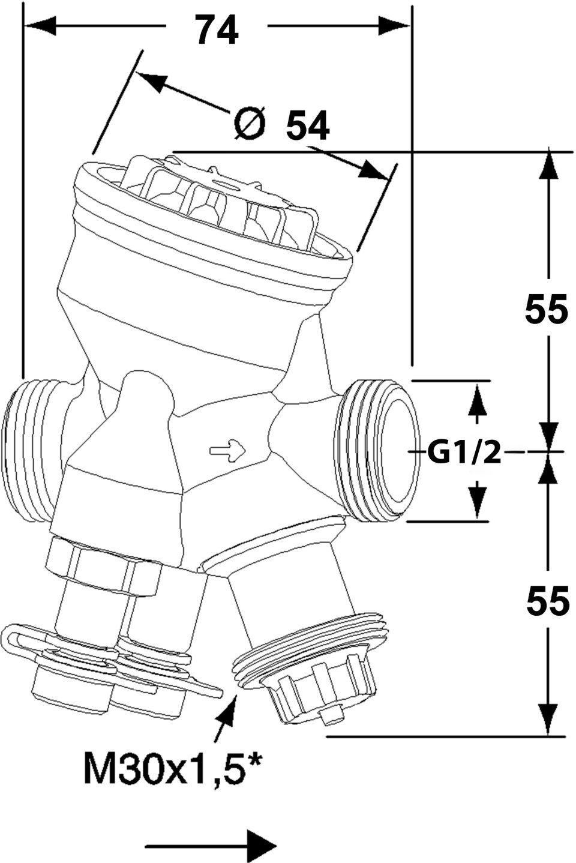

GTIN:

7318794040304

HAN:

52164310

Ausführung

Membran

Nenndruckstufe

PN 16

Werkstoff

Metall

Höhe (mm)

110,00

Länge (mm)

74,00

Anschluss

Außengewinde Gas zylindrisch (BSPP)

Art der Druckkompensation

mechanisch

Arbeitslänge (mm)

74,00

max. Differenzdruck (Pa)

400.000,00

min. Druckunterschied (Pa)

15.000,00

Nennweite DN

10,00

Volumenstrom (m³/s)

0,00

Anschluss Bedienungselement

M30 x 1,5

Hublänge

4 mm

Klappencharakteristik

gleichprozentig

Medium temperature (continuous)

-10 °C

Werkstoffgüte

Ametal-C